哈尔滨工业大学（深圳）
大一年度项目结题报告

项目名称： 用于光伏发电的三端口DC-DC变换器设计
项目负责人： 刘煜晖 学号：
联系电话： 电子邮箱：
院系及专业：

指导教师： 职称：
联系电话： 电子邮箱：
院系及专业：

填表日期： 年 月 日

一、项目团队成员（包括项目负责人、按顺序）
姓名 | 性别 | 所在学院 | 学号 | 联系电话 | 本人签字
罗昊 | 男 | 信息学部 | 2025310272 | 13823164518

二、指导教师意见

签 名：
年 月 日

三、项目专家组意见

组长签名：
年 月 日

四、项目成果

- 项目研究结题报告

1.课题背景

随着分布式光伏与新型储能的发展，新能源发电与用电需求在时间上的不匹配，使储能参与功率调节和稳定供电的需求更加突出。国家能源局公布的资料显示，截至2025年底，我国新型储能装机规模已达到约1.36亿千瓦，较2024年底增长约84%[1]。《新型储能规模化建设专项行动方案（2025—2027年）》进一步提出拓展分布式光伏、智能微电网及源网荷储一体化等应用场景，并强调提高系统能量转换效率与安全水平[2]。
在光伏与储能组成的直流供电系统中，功率变换电路需要协调电源、储能电池与负载之间的能量传递。2024年的相关研究提出了面向直流微电网储能接入的多端口双向DC–DC变换方案[3]；2026年的综述进一步比较了多端口变换器结构及最大功率点跟踪方法，并讨论了效率、纹波、动态响应与实现复杂度之间的取舍[4]。因此，光储系统的设计需要同时考虑功率拓扑与控制方法、不同端口之间的工作配合。
本课题面向低压、小功率光伏储能实验平台，在既有竞赛参考方案基础上，围绕30 V直流母线和4串锂电池的应用需求，开展关键参数计算、功率电路仿真、主控软件开发及原理图与PCB适配。

2、课题研究内容与方法
2.1系统总体方案
本电路整体由前后两个功率级组成。前级是单向Boost电路，负责对范围为12.5V-27.5V的最大功率下的输入电压升压至稳定的母线电压30V；后级是双向Buck-Boost电路，让后级16V电源与母线在不同工况进行充放电。母线电压下降，电源通过L2电感和高低边MOS向母线充电；反之，母线则向电池供电。
我们通过主控输出的PWM交变电压控制4个MOSFET的占空比和工作电压，以实现能量在母线和输入端、母线和后级电池之间的循环流动。
除去主功率电路，我们还设计了MOSFET驱动电路、辅助电源电路、采样电路。驱动电路负责将主控输出的的PWM信号进行光耦隔离后通过IR2110输出为12V左右的栅源电压，并提供较大的瞬时栅极充放电电流；采样电路负责将UI VDC I_L1 I_L2四个测量量引出并接入示波器显示；辅助电源电路负责将母线电压变成12V电压，12V又变为5V，负责接入采样、光耦输出侧、IR2110逻辑侧。由于本电路将之前学长成果中的5V +5V合并，因此辅助电源电路的作用并不明显。
以下是整体系统框图。
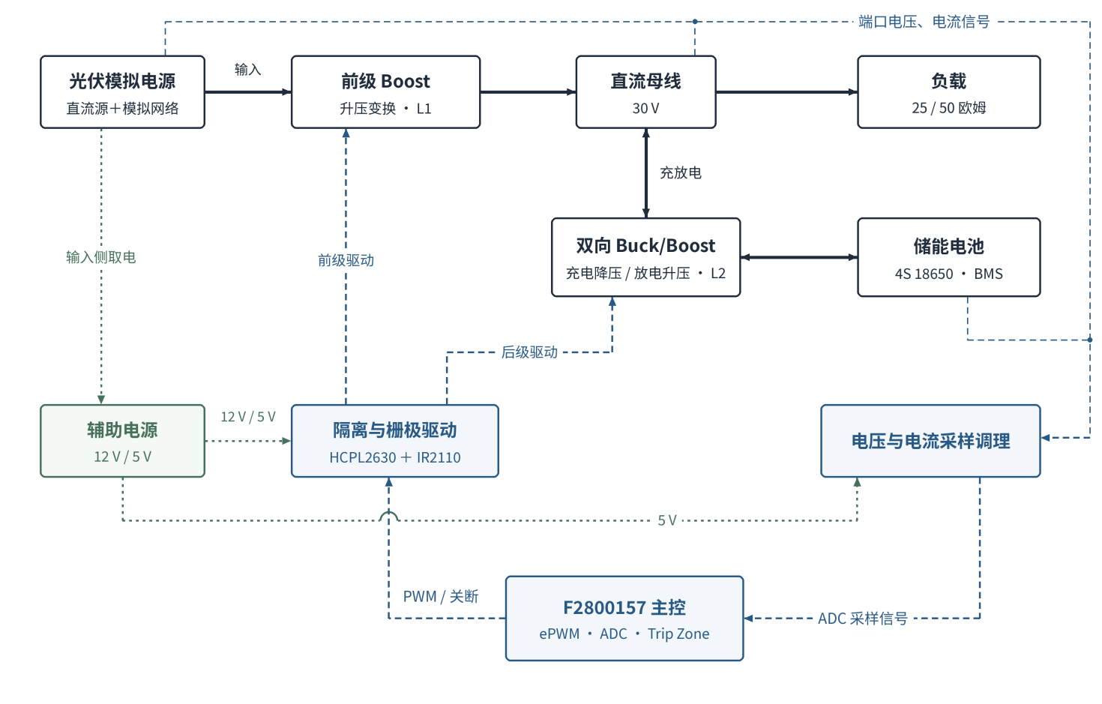

2.2 关键参数计算与器件校核

2.2.1 模拟源与负载功率
忽略二极管压降，模拟源的端口功率为
$${\text{I}}_{\text{I}}\text{=}\frac{{\text{U}}_{\text{S}}\text{−}{\text{U}}_{\text{I}}}{{\text{R}}_{\text{S}}}\text{, }{\text{P}}_{\text{I}}\text{=}\frac{{\text{U}}_{\text{I}}\left({\text{U}}_{\text{S}}\text{−}{\text{U}}_{\text{I}}\right)}{{\text{R}}_{\text{S}}}$$
$$\frac{\text{d}{\text{P}}_{\text{I}}}{\text{d}{\text{U}}_{\text{I}}}\text{=0 ⇒ }{\text{U}}_{\text{I}\text{,MPP}}\text{=}\frac{{\text{U}}_{\text{S}}}{\text{2}}\text{=12.5∼27.5 V}$$
$${\text{I}}_{\text{I}\text{,MPP}}\text{=}\frac{{\text{U}}_{\text{S}}}{\text{2}{\text{R}}_{\text{S}}}\text{=1.25∼2.75 A, }{\text{P}}_{\text{I}\text{,MPP}}\text{=}\frac{{\text{U}}_{\text{S}}^{\text{2}}}{\text{4}{\text{R}}_{\text{S}}}\text{≈ 15.63∼75.63 W}$$
$${\text{P}}_{\text{O}\text{,25Ω}}\text{=}\frac{{\text{30}}^{\text{2}}}{\text{25}}\text{=36 W, }{\text{P}}_{\text{O}\text{,50Ω}}\text{=}\frac{{\text{30}}^{\text{2}}}{\text{50}}\text{=18 W, }{\text{P}}_{{\text{R}}_{\text{S}}\text{,max}}\text{=}{\text{2.75}}^{\text{2}}\text{×10=75.6 W}$$
10 Ω 模拟源电阻按不低于 100 W 并配散热校核；25 Ω、50 Ω 负载分别按不低于 75 W、50 W 初选。输入二极管损耗按 ${\text{P}}_{\text{D}}\text{≈}{\text{V}}_{\text{F}}{\text{I}}_{\text{I}}$ 校核，不能忽略其发热。

2.2.2 占空比与电感
前级为 Boost；后级充电用高边 Buck 占空比，放电用低边 Boost 占空比。
$${\text{D}}_{\text{1}}\text{≈1−}\frac{{\text{U}}_{\text{I}}}{\text{30}}\text{=0.083∼0.583, }{\text{D}}_{\text{2}\text{H}}\text{≈}\frac{{\text{U}}_{\text{B}}}{\text{30}}\text{=0.40∼0.56, }{\text{D}}_{\text{2}\text{L}}\text{≈1−}\frac{{\text{U}}_{\text{B}}}{\text{30}}$$
$$\text{Δ}{\text{I}}_{\text{L}\text{1}}\text{=}\frac{{\text{U}}_{\text{I}}\left(\text{1−}{\text{U}}_{\text{I}}\text{/30}\right)}{{\text{L}}_{\text{1}}{\text{f}}_{\text{s}}}\text{, Δ}{\text{I}}_{\text{L}\text{2}}\text{=}\frac{{\text{U}}_{\text{B}}\left(\text{1−}{\text{U}}_{\text{B}}\text{/30}\right)}{{\text{L}}_{\text{2}}{\text{f}}_{\text{s}}}$$
$$\text{h}\left(\text{U}\right)\text{=}\text{U}\left(\text{1−}\text{U}\text{/30}\right)\text{, h′}\left(\text{U}\right)\text{=1−}\text{U}\text{/15=0 ⇒ }{\text{h}}_{\text{max}}\text{=7.5 V }\left(\text{U}\text{=15 V}\right)$$
$${\text{L}}_{\text{1}}\text{=}{\text{L}}_{\text{2}}\text{=560 }\text{μ}\text{H ⇒ Δ}{\text{I}}_{\text{L}\text{,max}}\text{≈0.670 A, }{\text{I}}_{\text{L}\text{1,pk}}\text{≤2.75+}\frac{\text{0.670}}{\text{2}}\text{≈3.09 A}$$
3.09 A 为最大平均电流与最大纹波分别取上界的保守估算

2.2.3 电容与 MOS 损耗
$${\text{C}}_{\text{in}}\text{,}{\text{C}}_{\text{B}}\text{≥}\frac{\text{Δ}{\text{I}}_{\text{L}}}{\text{8}{\text{f}}_{\text{s}}\text{Δ}\text{U}}\overset{\text{Δ}\text{U}\text{=50 mV}}{\text{→}}\text{83.8 }\text{μ}\text{F, }{\text{C}}_{\text{BUS}}\text{≥}\frac{\text{Δ}\text{I}\text{Δ}\text{t}}{\text{Δ}{\text{U}}_{\text{O}}}\overset{\text{0.6 A, 100 }\text{μ}\text{s, 0.1 V}}{\text{→}}\text{600 }\text{μ}\text{F}$$
前者仅为理想开关纹波下限，后者对应所列阶跃条件；实际容量还受 ESR、线束及控制响应限制。
$${\text{P}}_{\text{cond,bridge}}\text{≈}{\text{I}}_{\text{L}\text{,rms}}^{\text{2}}{\text{R}}_{\text{DS}\left(\text{on}\right)}\text{: }{\text{2.75}}^{\text{2}}\text{×0.15=1.13 W → }{\text{2.75}}^{\text{2}}\text{×0.0045=0.034 W}$$
$${\text{P}}_{\text{sw}}\text{≈}\frac{\text{1}}{\text{2}}{\text{V}}_{\text{DS}}{\text{I}}_{\text{D}}\left({\text{t}}_{\text{r}}\text{+}{\text{t}}_{\text{f}}\right){\text{f}}_{\text{s}}\text{, }{\text{T}}_{\text{J}}\text{≈}{\text{T}}_{\text{A}}\text{+}{\text{P}}_{\text{MOS}}\left({\text{R}}_{\text{θJC}}\text{+}{\text{R}}_{\text{θCS}}\text{+}{\text{R}}_{\text{θSA}}\right)$$
低导通电阻只减少部分损耗；100 V MOS 的耐压仍需覆盖母线异常电压与实测尖峰。

2.2.4 自举电容与使能支路
IRFB4110 的手册最大栅电荷为 210 nC，测试栅压为 10 V。以允许自举跌落 0.5 V 初算：
$${\text{C}}_{\text{boot}}\text{≥}\frac{{\text{Q}}_{\text{g}}\text{+}{\text{I}}_{\text{QBS}}{\text{t}}_{\text{on}}\text{+}{\text{Q}}_{\text{other}}}{\text{Δ}{\text{V}}_{\text{boot}}}\text{>}\frac{\text{210 nC}}{\text{0.5 V}}\text{=420 nF}$$
$$\text{Δ}{\text{V}}_{{\text{Q}}_{\text{g}}}\text{=}\frac{{\text{Q}}_{\text{g}}}{{\text{C}}_{\text{boot}}}\text{: }\frac{\text{210 nC}}{\text{100 nF}}\text{=2.1 V → }\frac{\text{210 nC}}{\text{1 }\text{μ}\text{F}}\text{=0.21 V}$$
因此自举标值改为 1 μF；12 V 实际驱动时还需计静态电流、漏电和陶瓷电容降容，并保留补电窗口。
$${\text{I}}_{\text{B}\text{,}\text{Q}\text{6}}\text{≈}\frac{\text{3.3−0.7}}{\text{4.7 kΩ}}\text{=0.55 mA, }{\text{I}}_{\text{SD}}\text{≈}\frac{\text{5}}{\text{4.7 kΩ}}\text{=1.06 mA}$$
Q6 导通时拉低 SD 放行，失去使能时由上拉电阻禁止输出；互补 PWM 死区以 500 ns 为调试起点。

2.2.5 双向电流采样
原 INA180A2 的灵敏度为 $\text{50×0.020=1 V/A}$，无参考偏置端，不能完整表达负向电流。改用 INA240A1 后：
$${\text{V}}_{{\text{I}}_{\text{B}}}\text{=}{\text{V}}_{\text{REF}}\text{+}\text{G}{\text{R}}_{\text{sh}}{\text{I}}_{\text{B}}\text{=1.65+20×0.020}{\text{I}}_{\text{B}}\text{=1.65+0.4}{\text{I}}_{\text{B}}$$
$${\text{I}}_{\text{B}}\text{=−3.5, 0, +3.5 A ⇒ }{\text{V}}_{{\text{I}}_{\text{B}}}\text{=0.25, 1.65, 3.05 V; }{\text{P}}_{\text{sh}}\text{=}{\text{3.5}}^{\text{2}}\text{×0.020=0.245 W}$$
新输出经 RC 直接送 ADC，避免再次反相平移压缩量程；1.25 A 充电对应 2.15 V。

2.2.6 采样时序与供电保护
$${\text{f}}_{\text{c}}\text{=}\frac{\text{1}}{\text{2}\text{πRC}}\overset{\text{1 kΩ, 10 nF}}{\text{→}}\text{15.9 kHz, TBPRD=}\frac{{\text{f}}_{\text{TBCLK}}}{\text{2}{\text{f}}_{\text{s}}}\overset{\text{120 MHz, 20 kHz}}{\text{→}}\text{3000}$$
$${\text{t}}_{\text{acq}}\text{=}\frac{\text{ACQPS+1}}{{\text{f}}_{\text{SYSCLK}}}\overset{\text{ACQPS=59, 120 MHz}}{\text{→}}\text{0.5 }\text{μ}\text{s, }{\text{P}}_{\text{7805}}\text{=}\left(\text{12−5}\right){\text{I}}_{\text{5}}\overset{{\text{I}}_{\text{5}}\text{=0.10 A}}{\text{→}}\text{0.70 W}$$
滤波需配合 PWM 定相采样，窗口按实际源阻抗验证。若以 3.6 A 为电感峰值约束，则快速保护需满足
$${\text{I}}_{\text{trip}}\text{+}\frac{{\left|{\text{V}}_{\text{L}}\right|}_{\text{max}}}{{\text{L}}_{\text{min}}}{\text{t}}_{\text{delay}}\text{+}{\text{ε}}_{\text{I}}\text{≤3.6 A}$$

2.3 功率电路建模与仿真
采用 LTspice 建立由前级 Boost、30 V 直流母线及电池双向变换级组成的三端口主功率模型，按照“分级验证—联合仿真—反馈控制测试”的流程开展研究。
通过扫描不同的前后级MOS占空比、设置理想电压源，我们进行主功率电路的静态工作点仿真，分析母线电压、输入电压、电池电流、电感纹波等关键参数；进一步引入行为源，进行输入电压跟踪、母线电压反馈和后级软启动，考察输入变化时的动态响应。我们因为无法导入理想的第三方模型，所以我们没有进行驱动、采样和辅助电源电路的仿真，这是仿真部分的不足之处。
下图分别为LTspice仿真的电路结构与命令、真实的VDC仿真波形（可看出经过启动后一段时间的波动VDC能基本保持稳定，但我们没有找到启动过充和下陷的原因）
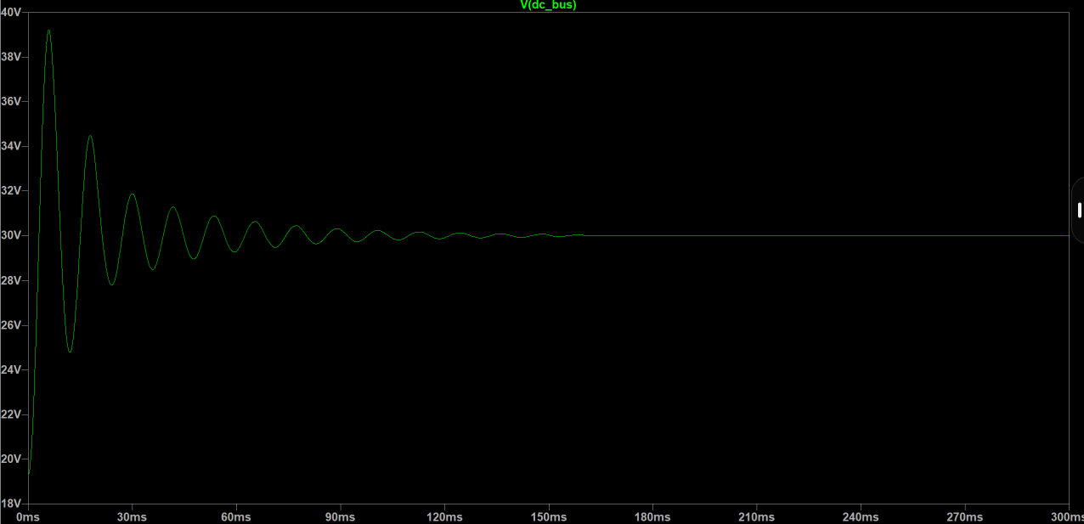
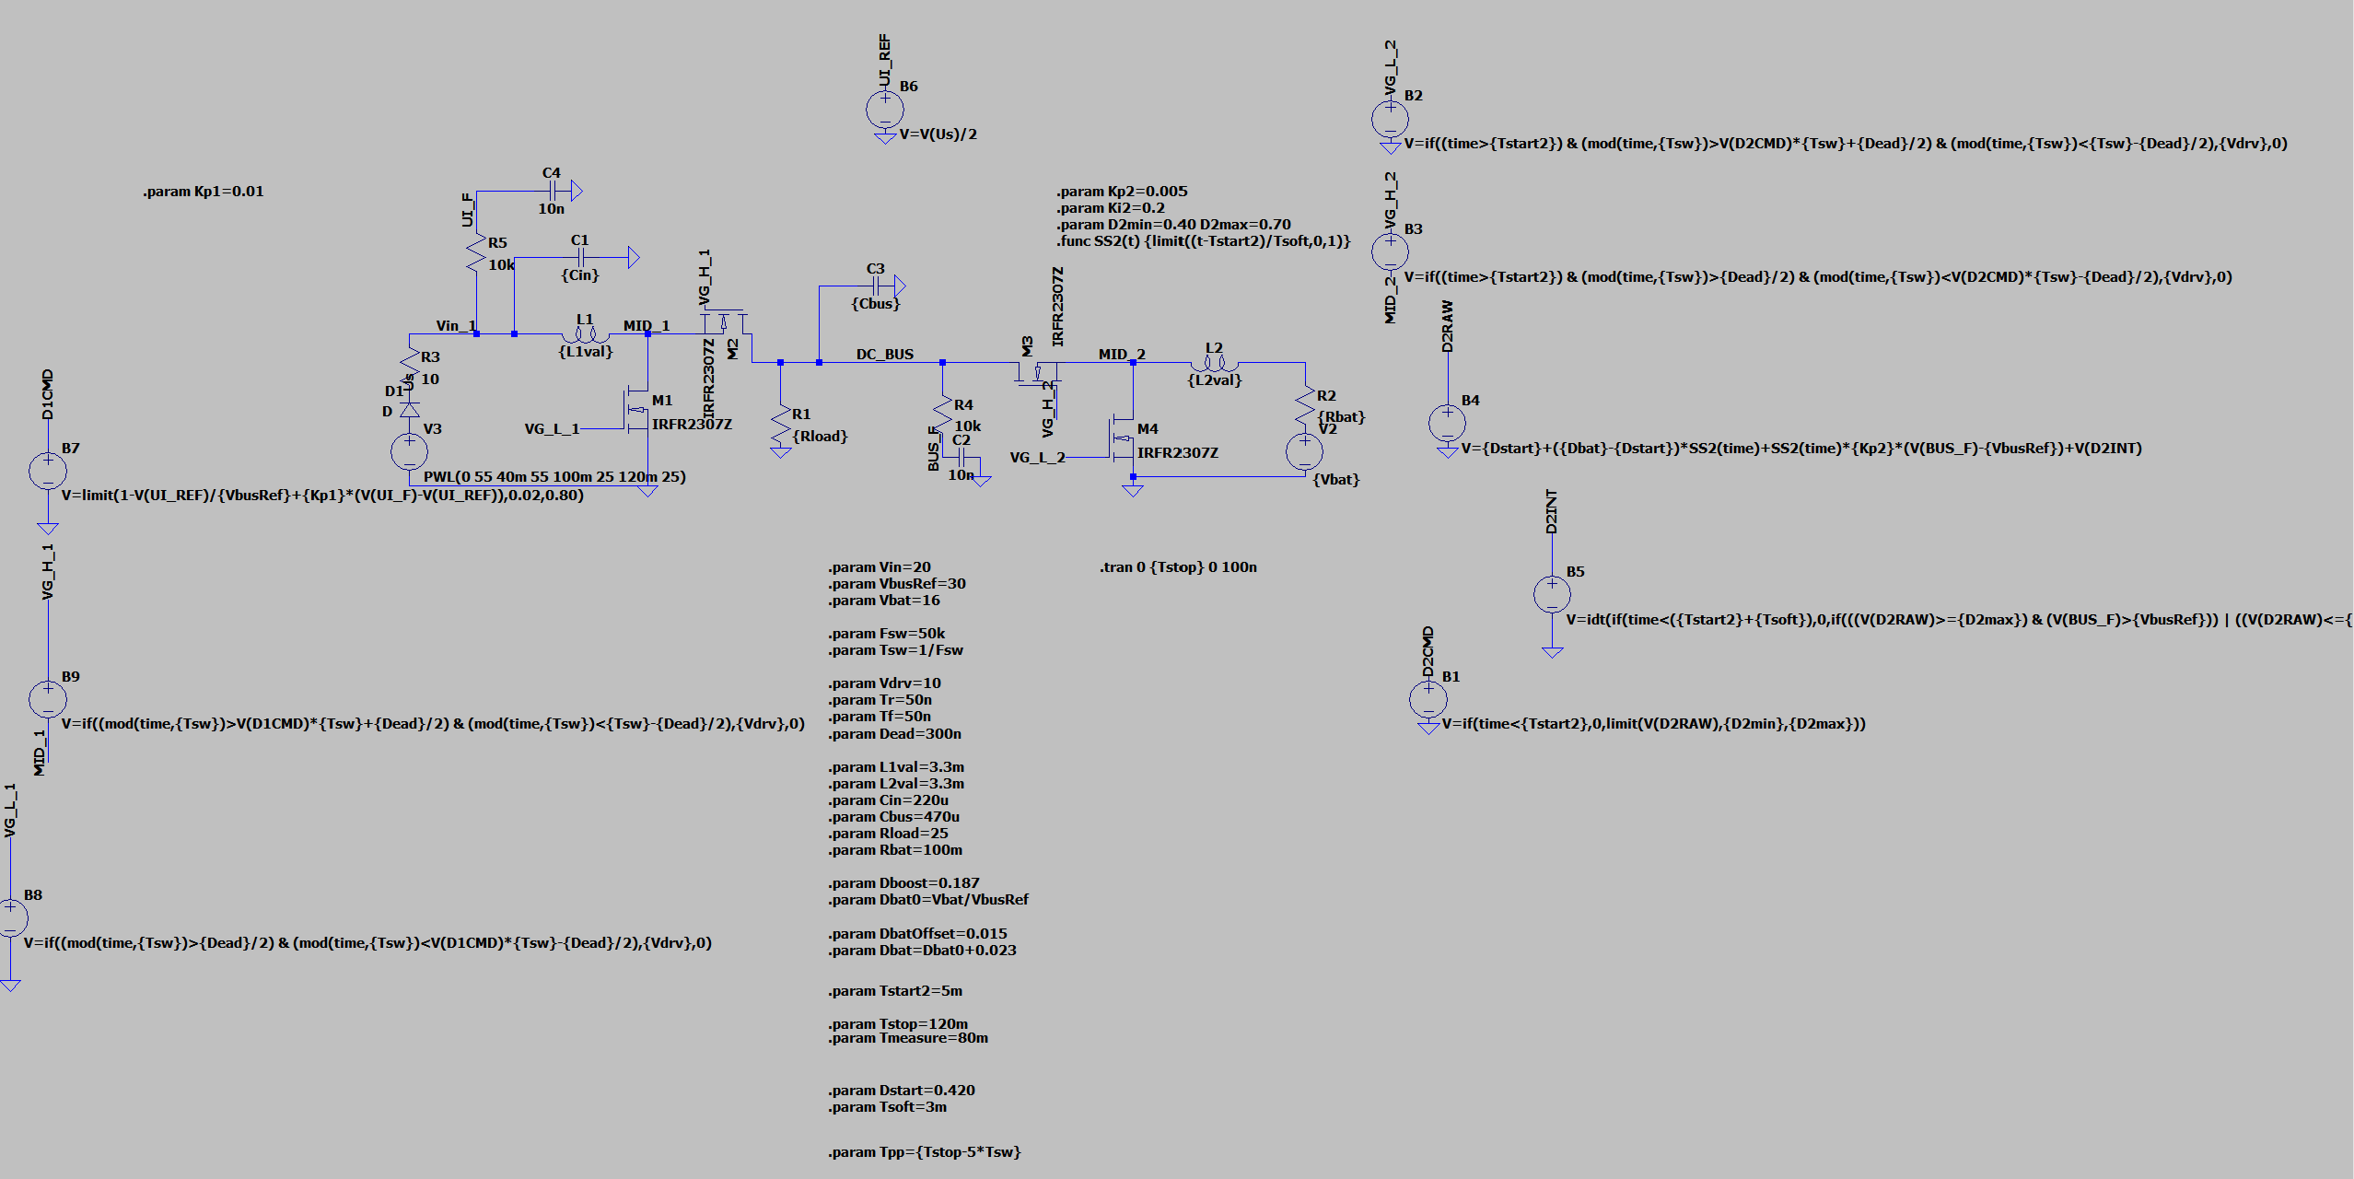
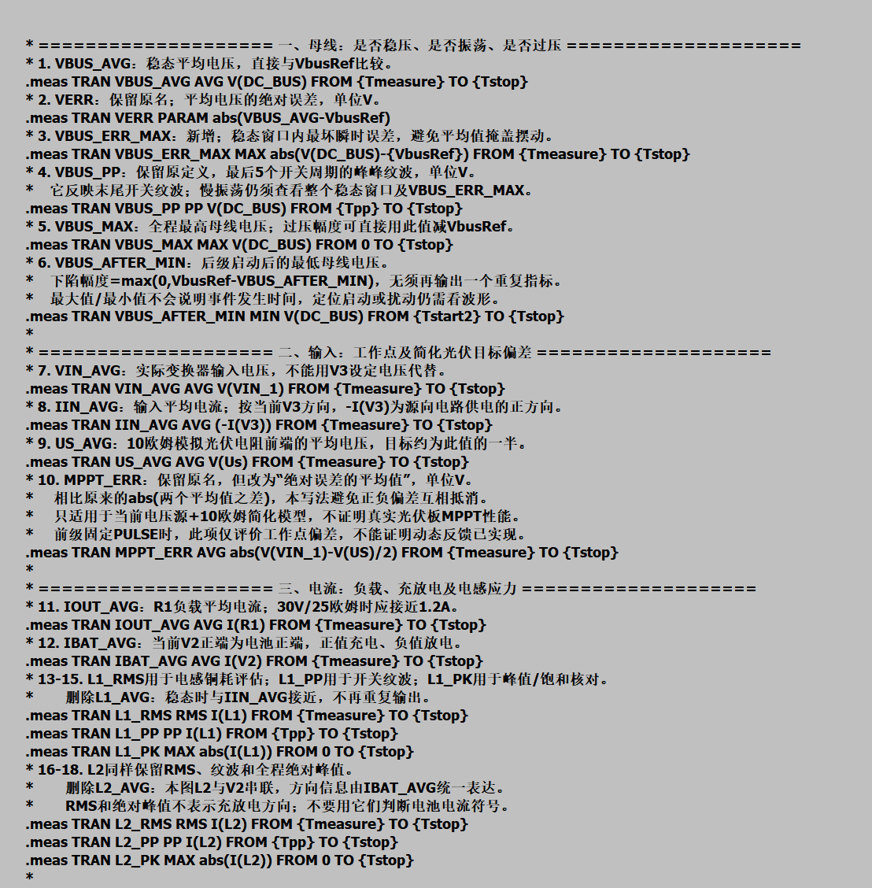

2.4 主控软件设计
以 F2800157 LaunchPad 为主控，采用 CCS 与 C2000Ware DriverLib 开展分模块开发。
利用 ePWM 生成互补驱动信号，按20 kHz开关频率、500 ns初始死区配置；通过SOCA触发ADC，实现采样与PWM同步。设置启动授权、软启动、故障锁存及GPIO12硬件Trip保护。
针对改版采样电路修正换算系数，采用扰动观察法生成光伏电压参考，再由PI调节占空比。MPPT核心调用为：
gPpv = gVpv * gIpv;
gPvVoltageReference =
mppt_update(&tracker, pvFiltered, pvCurrentFiltered);
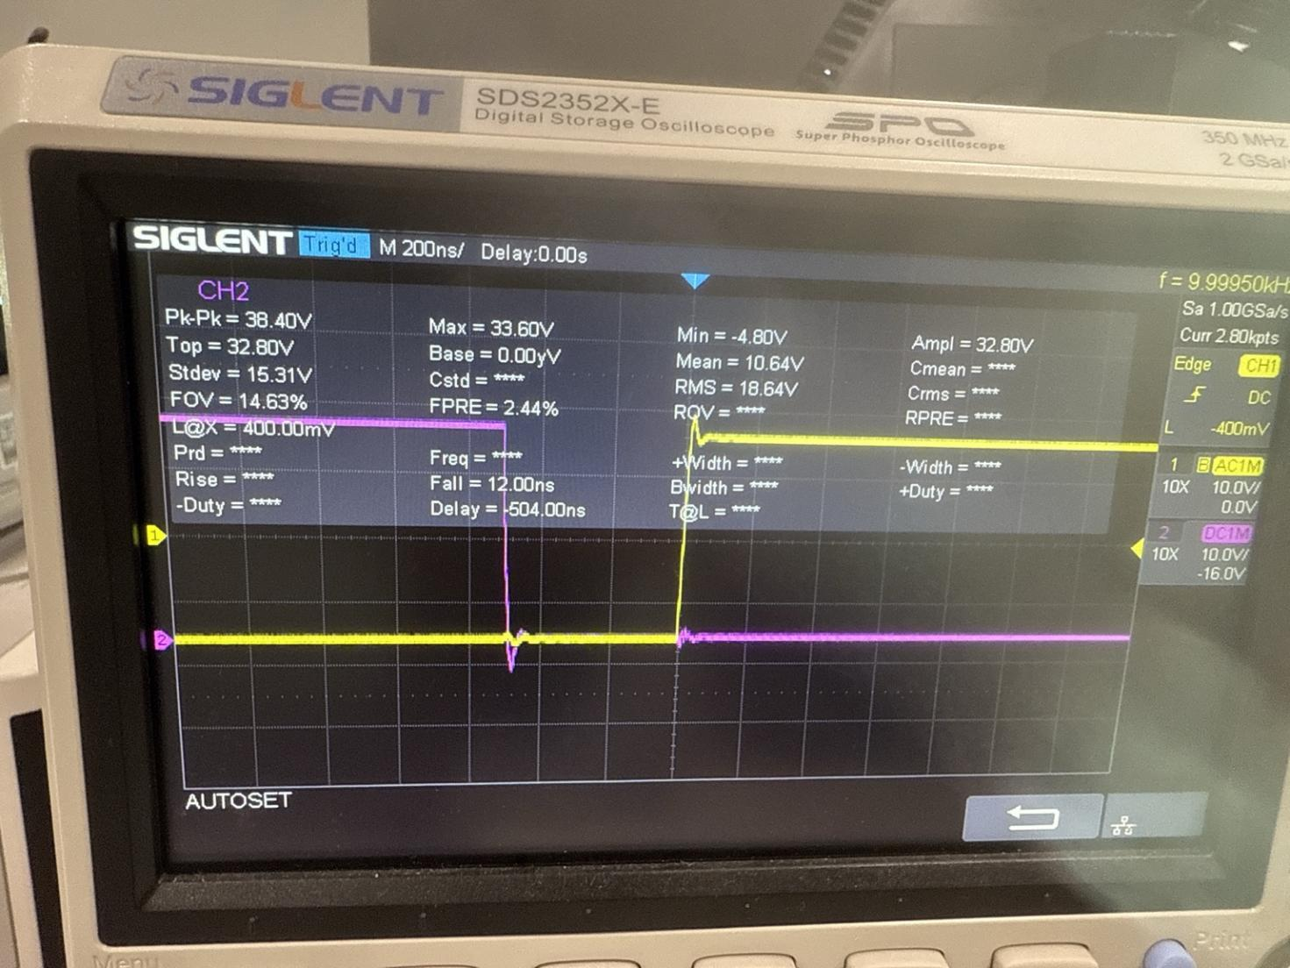
F2800157 互补 PWM 死区测试：一路关断后，另一路延迟约504 ns开启，验证了死区配置的有效性。

2.5 原理图适配与PCB修改设计
我们基于学长已有的原理图和PCB成果，结合对赛题的理解以及对重要参数的重新计算，主要对引出各个信号点位的排针（6针改为8针）、部分二极管、MOSFET、采样芯片、驱动芯片的关断方式（添加了一个三极管，便于主控的使能信号对驱动电路的开关作出合理控制）、部分电容和电感的值进行了修改，并合并了部分网络标签。
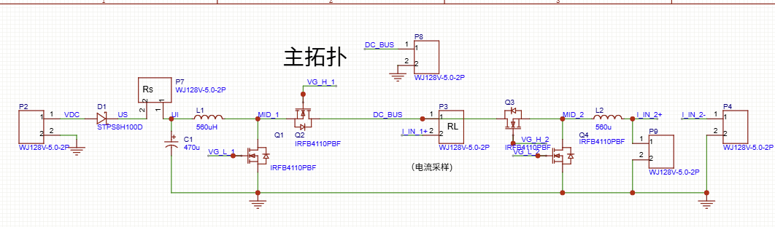
沿用前级Boost与后级双向Buck/Boost拓扑，连接光伏端、30 V母线和电池端。结合参数计算与仿真，复核电感、电容及MOS管选型，并保留原工程的主要布局。最终改变了L1 L2的值以及4个MOSFET的型号（耐压和耐热能力更强）

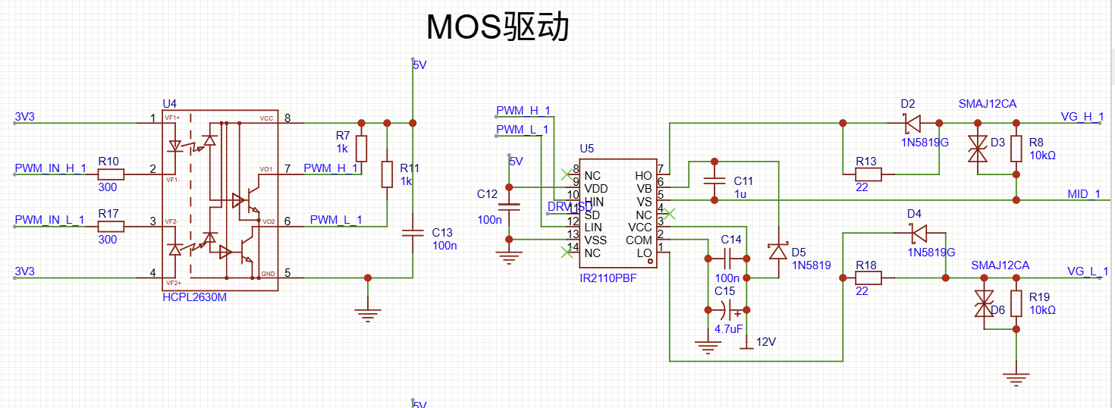
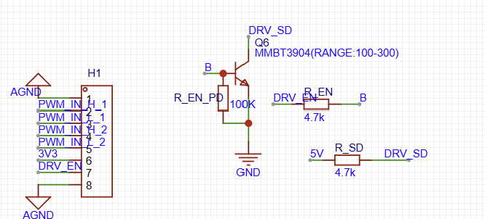
采用HCPL2630光耦传递控制信号，配合IR2110实现半桥高低边MOS驱动。针对F2800157主控，将H3由6针扩展为8针，并配套调整Q6接入及相关信号连接。

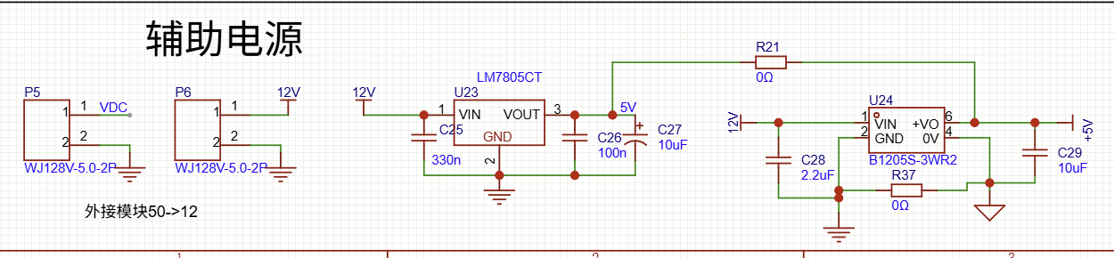
采用宽输入DC/DC及隔离电源模块，为驱动、采样等电路供电。针对原工程中模拟供电与参考地关系不清的问题，提出统一采样侧5 V供电、通过0 Ω电阻连接相关参考地的修改方案。

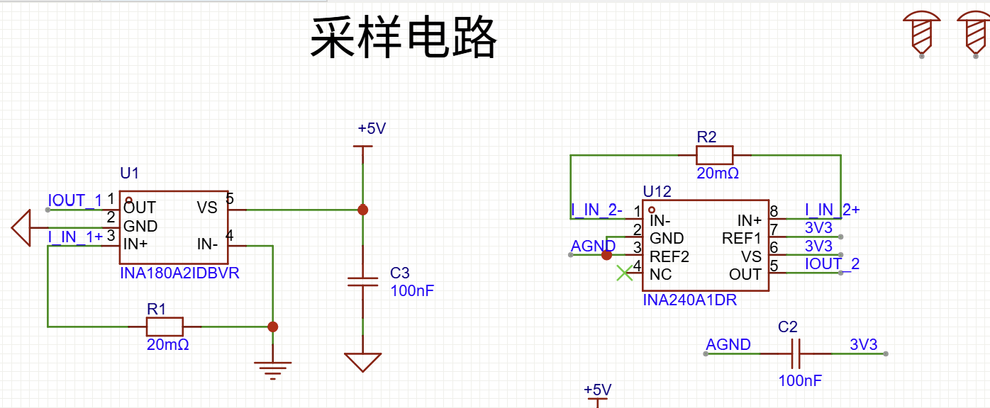
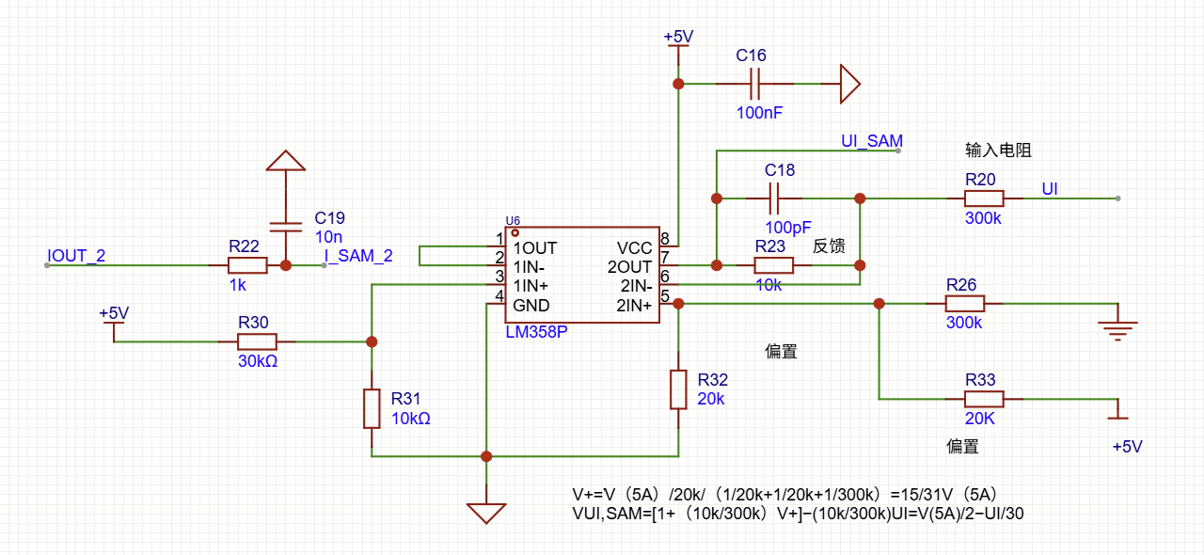
通过电阻分压、电流传感及LM358调理获取各端口电压、电流。重点调整分压与U6A侧采样支路，使输出适配主控3.3 V ADC量程，为闭环控制和保护提供反馈。更换了INA240A1DR芯片，以便采样能囊括后级充放电时的正负电流。

- 研究结果
3.1 参数计算与设计修正结果
改进项目 | 原工程 | 本工程修订 | 计算依据与改进效果
L1 与 L2 | 3.3 mH 图面标注，与 22 μH 旧库物料不一致 | 两路均标为 560 μH，并按功率电感配置 | 20 kHz 下最大理想纹波约 0.670 A，前级峰值保守上界约 3.09 A；统一计算与图面参数
Q1 至 Q4 | IRF640N，导通电阻约 0.15 Ω | IRFB4110，最大导通电阻 4.5 mΩ，耐压 100 V | 相同 2.75 A 有效值下，单个半桥合计导通损耗约由 1.13 W 降至 0.034 W，降低约 97%
C11 与 C20 | 自举电容标值 100 nF | 自举电容标值改为 1 μF | 配合新 MOS 的 210 nC 栅电荷，仅栅电荷造成的跌落由约 2.1 V 降至 0.21 V，低于 0.5 V 设计预算
电池电流采样 | INA180A2 单向检测，再经 U6A 调理 | INA240A1，20 倍增益、1.65 V 中点，旁路 U6A 电流调理 | 灵敏度由 1 V/A 改为 0.4 V/A；±3.5 A 对应 0.25～3.05 V，可识别充放电方向
输入二极管 | MUR860 快恢复二极管 | STPS8H100D 肖特基二极管 | 按最大功率点 2.75 A 校核；新器件为 8 A、100 V 等级，采用低正向压降方案降低输入支路损耗
驱动使能 | IR2110 的 SD 常接地，持续允许驱动 | 增加 Q6 与使能电阻，SD 默认上拉禁止，由 DRV_EN 放行 | 基极电流约 0.55 mA，SD 上拉电流约 1.06 mA；把默认状态改为关断，使能与 PWM 同束引出

3.2主控软件设计
完成PWM、同步ADC及安全状态机的基础调试，程序曾进入RUN状态；ADC输入1 V时读数约1230～1260码，验证了采样链路，确认GPIO12低电平触发保护。新增MPPT与独立PI控制代码，通过25～55 V、串联10 Ω模拟光伏源的算法测试及简化平均模型验证。实物闭环、整机母线协调控制与带功率MPPT效果仍需联调验证。

3.3 硬件设计成果（PCB BOM物料清单）
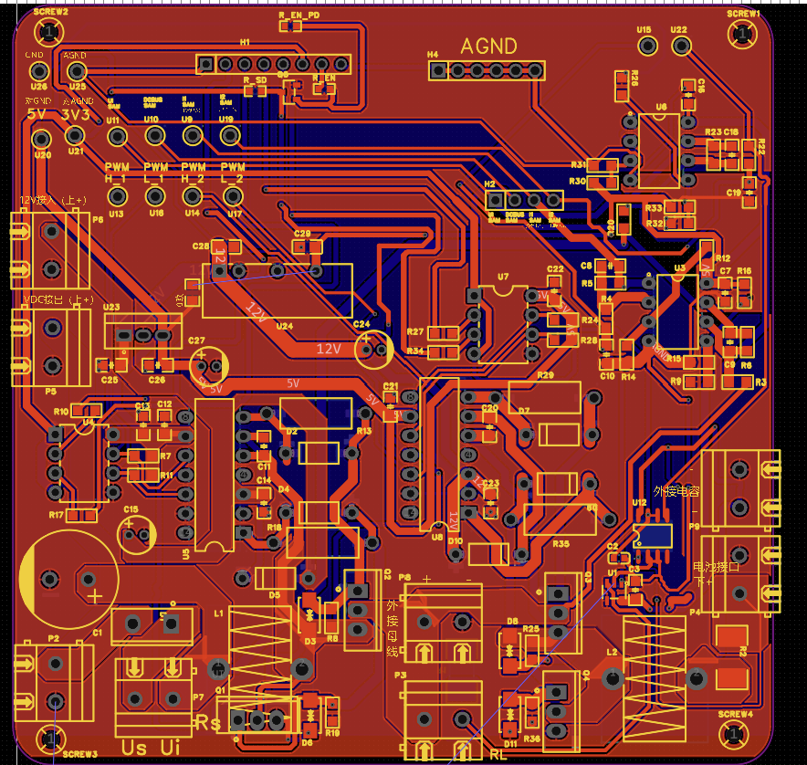
部分主要物料清单如下：
22 | C1713 | SAMSUNG(三星) | CL21A106KOQNNNE | 0805 | 10uF ±10% 16V 编带 | 20个 | 20个
23 | C25803 | UNI-ROYAL(厚声) | 0603WAF1003T5E | 0603 | 厚膜电阻 100kΩ ±1% 100mW 编带 | 100个 | 100个
24 | C17673 | UNI-ROYAL(厚声) | 0805W8F4701T5E | 0805 | 厚膜电阻 4.7kΩ ±1% 125mW 编带 | 400个 | 400个
25 | C2650 | Infineon(英飞凌) | IRFB4110PBF | TO-220 | 1个N沟道 耐压:100V 电流:180A 管装 | 4个 | 4个
26 | C155209 | ST(意法半导体) | STPS8H100D | TO-220AC | 电压:100V 电流:8A 管装 | 1个 | 1个
27 | C2967 | Infineon(英飞凌) | IR2110PBF | DIP-14 | 高端和低端驱动器 管装 | 2个 | 2个
28 | C908818 | GOODWORK(固得沃克) | SMAJ12CA | DO-214AC(SMA) | 双向TVS 12V截止 峰值脉冲电流：20.1A 编带 | 20个 | 20个
29 | C192764 | TI(德州仪器) | INA180A2IDBVR | SOT-23-5 | 高低侧电压输出电流检测放大器 编带 | 5个 | 5个
30 | C49678 | YAGEO(国巨) | CC0805KRX7R9BB104 | 0805 | 100nF ±10% 50V 编带 | 20个 | 20个
31 | C232463 | onsemi(安森美) | 1N5819G | DO-41 | 电压:40V 电流:1A 袋装 | 4个 | 4个
32 | C88784 | Rubycon(红宝石) | 100PX220MEFC12.5X20 | 插件,D12.5xL20mm | 220uF ±20% 100V 袋装 | 1个 | 1个
33 | C110032 | ST(意法半导体) | 1N5819 | DO-41 | 电压:40V 电流:1A 编带 | 5个 | 5个
34 | C19110 | SAMSUNG(三星) | CL21B225KAFNNNE | 0805 | 2.2uF ±10% 25V 编带 | 10个 | 10个

4、创新点
利用AI工具辅助立项过程的学习、操作。我们在做项目的过程中基本都是在边做边学，遇到问题即刻通过AI工具总结并生成当天问题的复盘日志可以显著提升工作效率。

最重要的是，我们通过AI将项目中重要参数进行了重新核算，发现学长成果中有不合理的地方，并做出数值替换、结构更改，在“在巨人的肩膀上”更进一步。针对参考资料与实际工程在器件型号、储能电压及采样比例等方面的差异，我们做出了替换主功率电路的两个储能电感为560uH、更换双向电流采样芯片、采用更合理的驱动电路开关模式（引入三极管到IRF2110的SD引脚）等重要改变。

5、结束语

6、参考文献
[1] 国家能源局电力可靠性管理和工程质量监督中心. 《新型储能电站建设工程质量监督大纲》政策解读[EB/OL]. 2026-05-14[2026-10-27].
[2] 国家发展改革委, 国家能源局. 新型储能规模化建设专项行动方案（2025—2027年）[EB/OL]. 2025[2026-10-27].
[3] VIJAYAN M, UDUMULA R R, MAHTO T, et al. A novel multi-port high-gain bidirectional DC–DC converter for energy storage system integration with DC microgrids[J]. Journal of Energy Storage, 2024, 87: 111431. DOI: 10.1016/j.est.2024.111431. ScienceDirect
[4] KUMAR K R, VIGNESH C P, SANJEEVIKUMAR P, et al. Comprehensive review of multiport DC-DC converter topologies for renewable energy systems[J]. Discover Sustainability, 2026, 7: 1382. DOI: 10.1007/s43621-026-03234-5. Springer Nature Link
[5] TEXAS INSTRUMENTS. TMS320F280015x Real-Time Microcontrollers Technical Reference Manual[EB/OL]. 文档编号SPRUIY4[2026-10-27]. TI.com
[6] TEXAS INSTRUMENTS. INAx180 Low- and High-Side Voltage Output, Current-Sense Amplifiers[EB/OL]. SBOS741H, 2022[2026-10-27].
（以下两项为学长技术文档参考）
- 张大明 三端口DCDC变换器电赛经验分享
- 三端口报告-陈冠帆

